DOKUMENTASI PETA RAWAN MULTIBENCANA KOTA MALANG

SELASA, 22 APRIL 2025

DI AULA BPBD KOTA MALANG

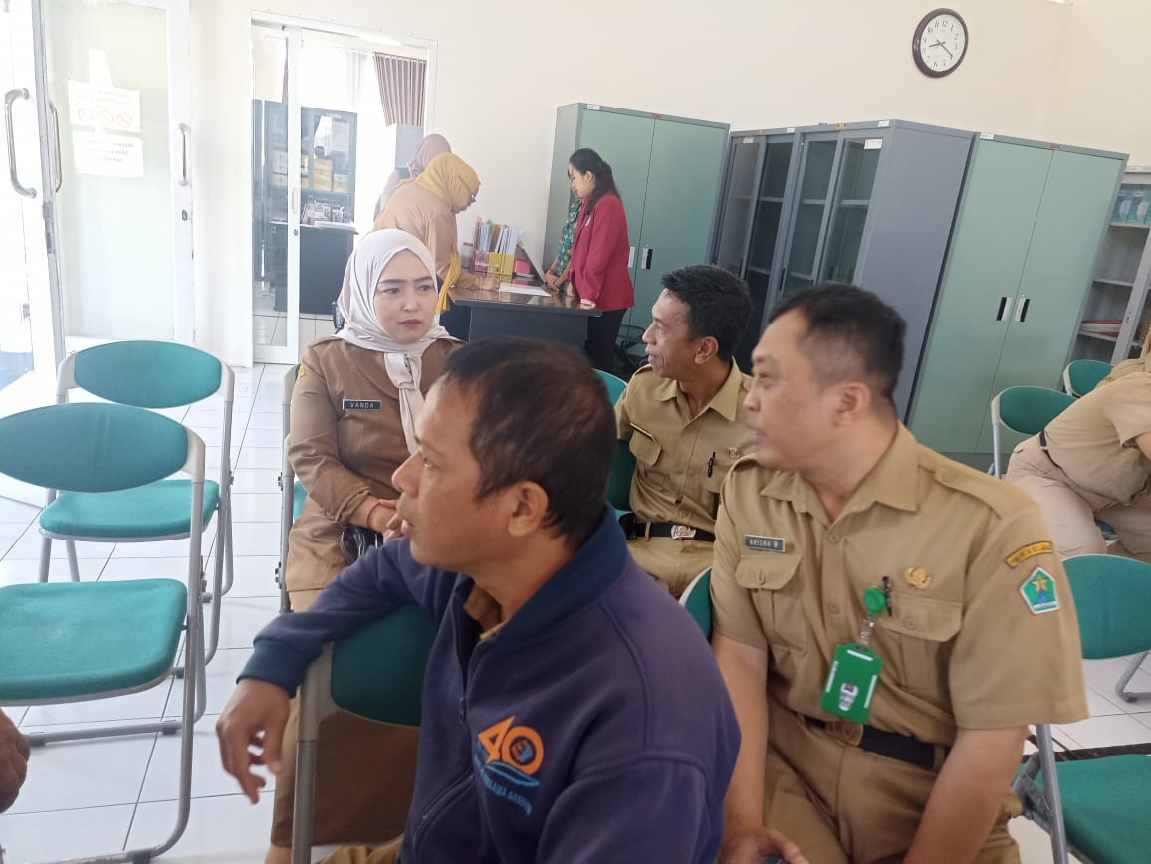

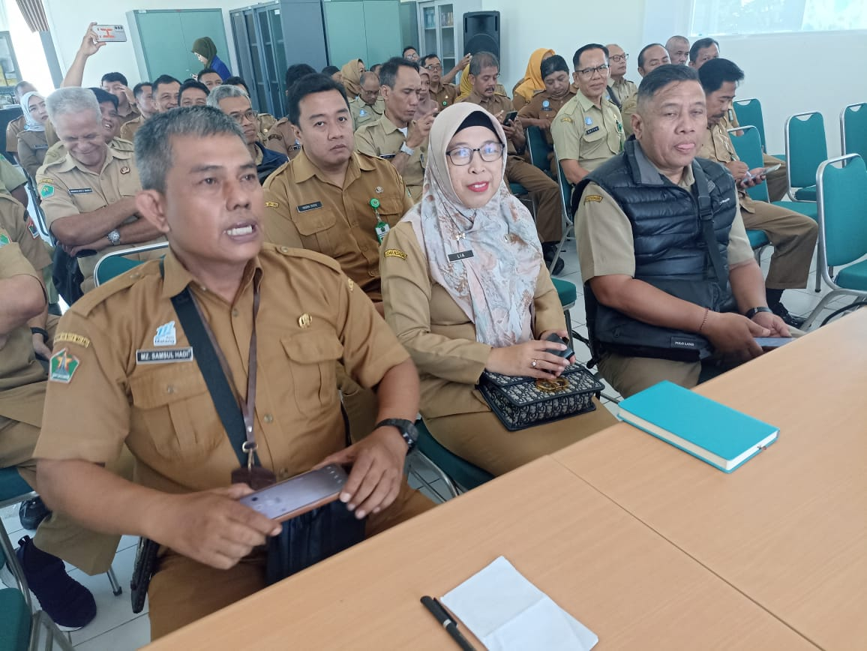

Link Materi

<https://bit.ly/4lC9aAZ?r=qr>

Pusdatin BPBD Kota Malang

08113770502